关于变更中府国用（2002）字第250754号用地
规划条件公示的通告
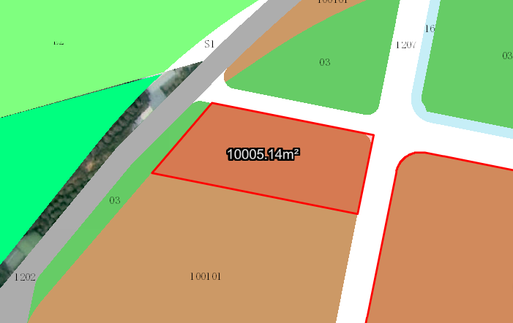
冯琳、施春静用地图
该宗地位于中山市南朗镇第六工业区，土地证号为中府国用（2002）字第250754号，证载土地用途为工业，用地面积为10005.1平方米，土地使用权人为冯琳\施春静。现该单位申请按《中山市南朗街道大车工业园片区（1902单元）02街区控制性详细规划一般修改（2024）》变更该宗地规划条件。
我局已受理其申请，根据公开、公平、公正原则，现对该宗地规划条件变更进行公示，公示如下：
该用地位于《中山市南朗街道大车工业园片区（1902单元）02街区控制性详细规划一般修改（2024）》，地块编码为1902-02-02，为一类工业用地（容积率1.0～3.5，建筑密度35%～60%，绿地率10%～15%，产业用房建筑高度≤50米，配套设施建筑高度≤100米。特殊工艺的产业用房高度进行专题研究确定），符合规划用地性质。拟根据相关规定和技术标准办理规划条件变更。
根据《中华人民共和国城乡规划法》相关规定，现就该事项予以公示，公示期为本公示刊登之日起十日。在公示期内如对上述调整事项有意见或建议，请使用真实姓名及联系方式，以书面形式反馈到以下地址：中山市翠亨新区规划馆 207室，逾期视为无异议。
联系人：李帝武 联系电话：85598381
中山市自然资源局翠亨新区分局

